Gestión de Configuración (CM)

CM 1.1: Realizar el control de versiones
En este proyecto, se utiliza Git como sistema de control de versiones. Cada cambio en el código fuente de la API de Twitter es gestionado mediante un repositorio en GitHub, donde se crean ramas específicas para nuevas funcionalidades o corrección de errores.

Las versiones se identifican mediante etiquetas (tags) que reflejan hitos importantes del desarrollo, como v1.0 para la versión inicial estable y v1.1 para una versión con mejoras. Las versiones principales son documentadas y probadas antes de fusionarse con la rama principal (main).

Entonces luego de crear e inicializar el repositorio
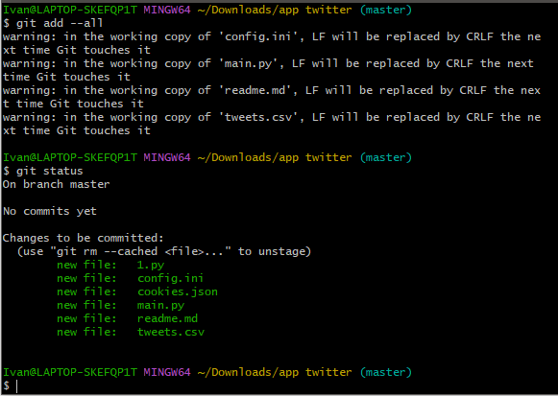
agregamos todos los archivos
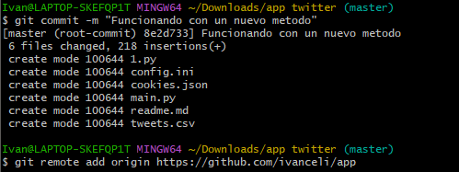

luego creamos un comit
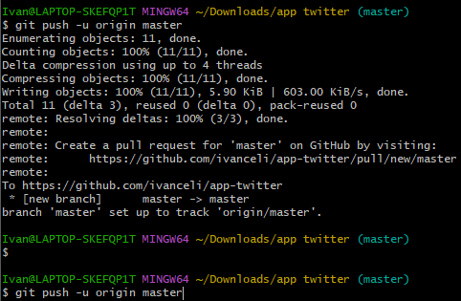
y subimos los cambios

CM 2.1: Identificar los artículos a ser incluidos en la gestión de la configuración
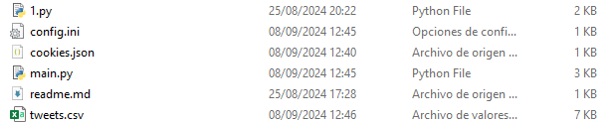
Los elementos del proyecto que están bajo gestión de configuración incluyen:
• Código fuente de la API de Twitter (archivos .py, .js etc.).

El repositorio donde esta el proyecto es el siguiente
https://github.com/ivanceli/app-twitter/tree/pruebas

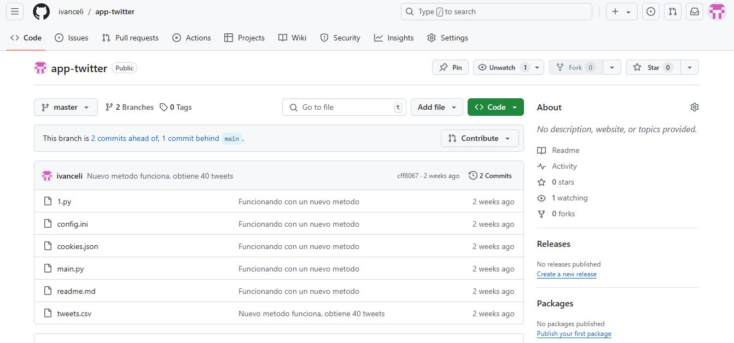

allí podemos ver que esta subido el proyecto

